- RAID 1

Definición:
RAID crea una copia exacta de un conjunto de datos en dos o más discos. Esto resulta útil cuando el rendimiento en lectura es más importante que la capacidad.

Comparaciones:
Como en el RAID 0, el tiempo medio de lectura se reduce, ya que los sectores a buscar pueden dividirse entre los discos, bajando el tiempo de búsqueda y subiendo la tasa de transferencia,con el único límite de la velocidad soportada por la controladora RAID.

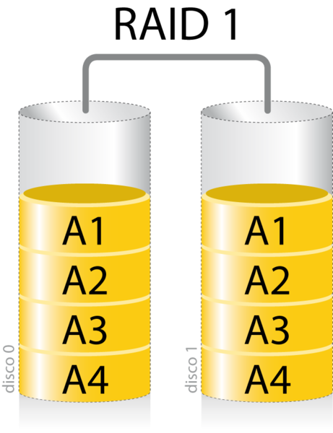
- RAID 2

Definición:
Este tipo de RAID, adapta el mecanismo de detección de fallas en discos rígidos para funcionar en memoria. Así, todos los discos de la matriz están siendo “monitorizados” por el mecanismo. Actualmente, el RAID Nivel 2 es poco usado, ya que prácticamente todos los discos rígidos nuevos salen de la fábrica con mecanismos de detección de fallas implantados.

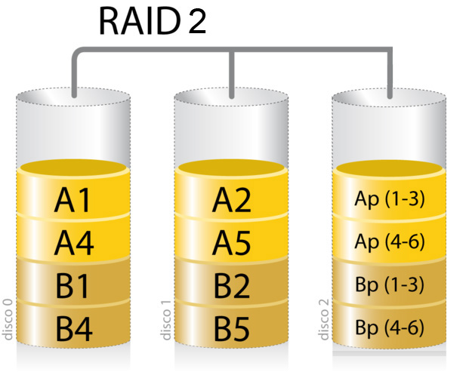
- RAID 01

Raid 0+1 o espejo de divisiones. Consiste básicamente en un nivel principal de tipo RAID 1 que hace las funciones de replicar los datos que se encuentran en un primer subnivel en un segundo. A su vez existirá un subnivel RAID 0 que hará las funciones propias de éste, es decir, almacenar los datos de forma distribuida entre las unidades que en él se encuentran.

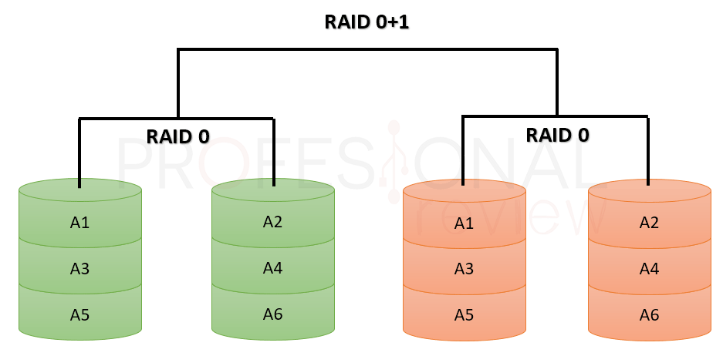
La desventaja que tiene este sistema es la escalabilidad, cuando añadimos un disco adicional en un subnivel, también tendremos que hacer lo propio en el otro. Además, la tolerancia a fallos nos permitirá la rotura de un disco distinto en cada subnivel, o la rotura de dos en un mismo subnivel, pero no otras combinaciones, porque estaríamos perdiendo datos.

Paridad + XOR:
Es una información redundante que es guardada para regenerar datos perdidos por un error en el disco. La paridad se genera haciendo un XOR sobre los datos de los discos y aguardándolo en otro disco o en un disco dedicado a este efecto, esto dependerá del nivel RAID que se este implementando.

Funcionamiento SSD:

La unidad en estado sólido o unidad SSD (solid state drive) es un dispositivo de almacenamiento para datos que se basa en la utilización de memoria no volátil o comúnmente llamada memoria flash. Sustituyendo así a los discos magnéticos de los discos duros tradicionales.
Estas memorias flash, sucesoras de las antiguas EEPROM, permiten las operaciones de lectura y escritura de múltiples posiciones de memoria en una misma operación, aumentando así la velocidad respecto a las memorias EEPROM, que solo podían leer una celda de memoria en cada operación.
La utilización de memorias flash implica el uso de chips para almacenar memoria. Eliminando entonces las partes móviles de un disco duro normal, aumentaremos considerablemente la velocidad de acceso y escritura del mismo.

En 2010 estas memorias dieron otro salto más que es el que realmente propició el abaratamiento de los costes de fabricación y por tanto la accesibilidad a estos por parte de los usuarios. Y es la utilización de puertas NAND para fabricar estas memorias flash.

Una de las características más llamativas de una puerta lógica NAND (AND o Y invertida), es que puede retener los datos en su interior aun cuando la alimentación eléctrica ha sido cortada.

Estas puertas NAND están fabricadas mediante transistores de puerta flotante, que es un elemento en donde se almacenan los bits. Para el caso de las memorias RAM estos transistores necesitan de una alimentación continua para mantener su estado y en las memorias flash no. Cuando un transistor de puerta flotante está cargado tiene en su interior un 0, y cuando está descargado tiene un 1.
Más información en: https://www.profesionalreview.com/2018/11/05/que-es-unidad-ssd/

